Государственное бюджетное дошкольное образовательное учреждение детский

Государственное бюджетное дошкольное образовательное учреждение детский сад №51 общеразвивающего вида с приоритетным осуществлением художественно-эстетического развития детей Колпинского района Санкт-Петербурга

Конспект
дифференцированного занятия
"Баскетбол-любимая игра»
(для мальчиков подготовительной группы)

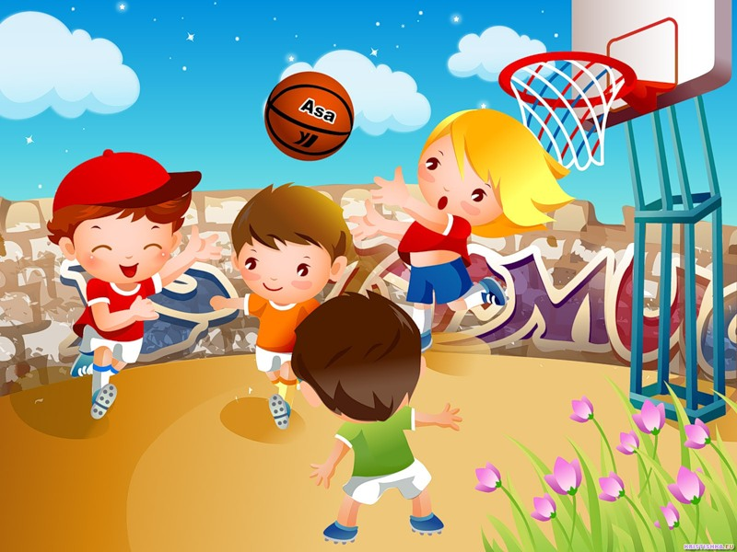

Составила инструктор физкультуры
Ходырева А.В.
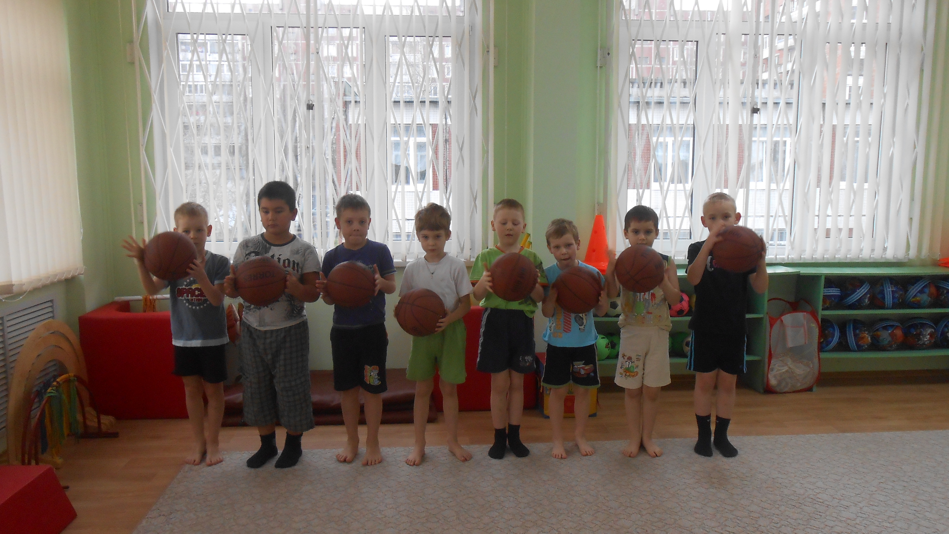

С целью активизации двигательной деятельности детей во время занятий использую разные приемы:

1. Рациональное применение физкультурного оборудования.
2. Включение разных способов организации детей (фронтальный, поточный, групповой, тренировочный, индивидуальный).
3. Лаконичное объяснение заданий и четкий показ упражнений.
4. Активизация мыслительной деятельности ребенка.
5. Создание специальных ситуаций для проявления таких качеств, как решительность, смелость, находчивость, выдержка.
6. Использование музыкального сопровождения во время разминки, упражнений на релаксацию, а также во время хорошо знакомых детям заданий и игр.
7. Вариативность подвижных игр.

Во время работы с детьми учитываю разную степень их подвижности, физический уровень подготовленности, дифференцированно подхожу к дозировке физических упражнений. Так для девочек провожу занятия по танцам с элементами художественной гимнастики, а для мальчиков – школа мяча с элементами баскетбола с мячом.
Занятия по танцам характеризуются высоким темпом движений, гибкостью, пластичностью, а эмоциональный фон и соответствующее музыкальное сопровождение позволяют добиться высокой моторной плотности занятия.
Занятия с мячом отличаются скоростно-силовыми качествами ребенка, владением мячом, меткостью и элементами акробатики. Игра групповая и поэтому воспитывает чувство товарищества, взаимовыручки, мужества, волю и стремление к победе . Баскетбол один из любимых видов спорта мальчишек.

Цель: научить детей старшего дошкольного возраста игре в баскетбол(упрощенный вариант)

Задачи:
Обучать приемам владения мяча:
ведение мяча змейкой между модулями;
броска мяча в баскетбольное кольцо.
Совершенствовать навыки техники падения во время игры (умение сгруппироваться).
Упражнять в прыжках в высоту.
Закреплять навыки метания набивного мяча на заданное расстояние.
Отрабатывать элементы баскетбола: бросок мяча в разные мишени (напольные, подвесные).
Воспитывать волевые качества: выдержку, выносливость, смелость, ловкость, внимание, волю и стремление к победе, чувство товарищества и взаимовыручки.
Воспитывать чувство патриотизма через желание отстаивать честь детского сада, своего города, страны.

Оборудование: магнитофон и фонограммы для музыкального сопровождения занятия: Г.Гладков «Марш генералов», группа Qveen « We will rock you». 10 накидок одного цвета с номерами; стойка для прыжков в высоту; гимнастический мат – 2 шт., 2 баскетбольные стойки ; горизонтально натянутая веревка на высоте 1 м с 3 подвешенными мячами разного цвета); гимнастическая скамья выс. 40 см; набивной мяч – 1 кг; 2 мяча малого диаметра; 4 диска; 4 модуля малого диаметра.

Предварительная работа:
Обучение техники и правилам игры в баскетбол.
Изучение терминологии данной игры.
Разучивание техники падения.

ХОД ЗАНЯТИЯ

Под марш входит команда мальчиков, выстраивается в шеренгу, приветствует гостей.
Ведущий: У нас сегодня необычная тренировка: к нам приехали гости, чтобы посмотреть, как мы готовимся к соревнованиям. Баскетболист должен не только бегать с мячом, но и быть физически подготовленным.

1. Чтобы иметь сильные ноги нужно хорошо и много бегать и прыгать.
2. Чтобы иметь сильные руки нужно уметь – отжиматься, работать с гантелями.
3. Вы должны быть меткими, чтобы попасть в цель – баскетбольное кольцо.
4. Должны быть ловкими, чтобы убежать или увернуться от соперника.

– Уважаемые гости, мы с ребятами сейчас покажем, как проходит тренировка в спортивном зале.
Звучит музыка дети перестраиваются в колонну.

1. Ходьба, ходьба с выполнением заданий: на носках, пятках, , скрестно правым (левым) боком, спиной вперед.
2. Бег, изменяя направление движения в соответствии со схемами (Приложение 1), которые показывает ведущий: по часовой стрелке, против, змейкой, по диагонали, парами.
3. Ходьба на восстановление дыхания, перестроение в 3колонны.

КОМПЛЕКС.

Весь комплекс выполняется в темпе, соответствующем музыке.
ОРУ – ритмической гимнастики («We will rock you» группа Qveen):
1. И.п. – о.с.
1–4 – руки через стороны вверх,
5–8 – и.п.
Повторить 2 раза медленно.

2. И.п. – ноги на ширине плеч, руки на поясе.
1–8 – круговое вращение головы влево,
1–4 – “кивок “головы вверх-вниз.
9–16 – то же вправо.
Повторить 1 раз.

3. И.п. – ноги на ширине плеч, руки вдоль туловища.
1–4 – притопы ногами,
5–8 – плечи вверх-вниз.
Повторить 4 раза.

4. И.п. – то же.
1–2 – полуприсед, удар кулаками по коленям,
3 – хлопок,
4 – рывок руками вправо,
5 – то же влево.
Повторить 4 раза.

5. И.п. – ноги на ширине плеч, руки широко вверх.
1 – руки с силой согнуть в локтях,
2 – и.п.
3 –4 – то же,
5–8 – наклониться вперед, прямые руки скрестить за спиной.
Повторить 4 раза.

6. И.п. – о.с.
1 – упор присев,
2 – упор лежа,
3 – упор присев,
4 – и.п.
Повторить 6 раз.
1–4 – лежим на животе.

7. И.п. – упор лежа.
1–4 – отжимание,
5–8 – из данного и.п., прогнувшись, поднять обе ноги вверх.
Повторить 2 раза.

8. И.п. – лежа на спине, руки вверх, ноги согнуты в коленях.
1 – рывком сесть (помогая тянуться руками, не отрывая стопы от пола),
2 – и.п.
Повторить 6 раз.

9. Повторить упр. №1.

Команда перестраивается в 1 шеренгу.

Ведущий: На тренировке будет 6 заданий. Возле каждого этапа табличка (Приложение 2), на которой указан № игрока и напротив количество повторений. Например: №1 – 3 (игрок под номером один выполняет три прыжка в высоту), и т.д. на всех этапах.

1. Прыжок в высоту (с места).
2. Отжимание от пола.
3. Метание набивного мяча на заданное расстояние.
4. Прыжок в высоту с касанием мяча, подвешенным на веревке.
5. Комбинированный прыжок: прыгнуть через гимнастическую скамейку с опорой на руки, лечь на живот и переползти под ней обратно.
6. Бросок в баскетбольное кольцо..
По окончании 6 этапа провести упражнение на восстановление дыхания.

Ведущий: Вот вы и продемонстрировали свои физические способности.
Игра в баскетбол проходит на площадке покрытие жесткое. Часто игроки сталкиваются и падают – это опасно, так как можно получить серьезные травмы. Давайте покажем, как нужно правильно падать.
Дети демонстрируют падения на спину, правым (левым) боком, лицом вперед в соответствующих группировках. Показывают и объясняют, почему нужно делать именно так.
Ведущий: Молодцы, хорошо подготовились. Спортсмен должен не только блистать силой, но и умом. Ответьте на следующие вопросы:

- Виды спорта с использованием мяча. (Баскетбол, волейбол, ручной мяч,
1.Спортивные игры с мячом( футбол баскетбол, волейбол, водное поло, регби, ручной мяч).
2 Сколько очков дается за попадание в баскетбольную карзину (два очка).
3. Главное отличие баскетбола от волейбола. (В баскетболе забрасывают мяч в кольцо, а в волейболе через сетку).
4. Изображение счета на стадионе. (Табло)
5. Победитель соревнований. (Чемпион)

Ведущий: Молодцы! А теперь покажем, как мы умеем играть.
Дети делятся на две команды – “Крепыши” и “Смельчаки”. Проводятся эстафеты с элементами баскетбола.

Эстафеты:

1. Ведение мяча змейкой между 3 модулями до ориентира, вернуться назад бегом.
2. Чья команда больше забьет мячей в баскетбольную корзину (расстояние 3 м).
3. Комбинированная эстафета: ведение мяча между 2-мя модулями и забить мяч в кольцо. Построение в одну шеренгу и подведение итогов.

Награждение.

